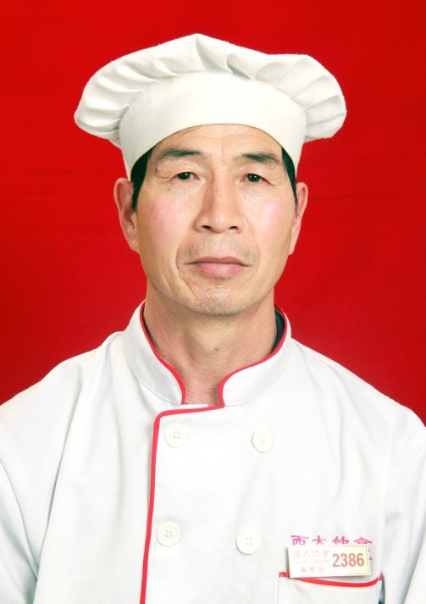

**饮食服务中心**

**王新永 炊事员**

王新永，1962年生，是我们西北大学长安校区紫荆苑二楼学生餐厅的厨师长。

由于对餐饮工作的热爱对餐厅的热爱，他每天都精神饱满的做好每一件工作，落实好饮食中心的各项规章制度。饮食工作是一项琐碎而严谨的工作，高校餐饮更具有涉及面广用餐群体集中的特点，所以对待食品安全丝毫都不敢放松，每天从早上上班到晚上下班十几个小时的时间里，从员工上班前的晨检检查、到对食品原材料的检查、冰箱原料储存情况的检查、以及食品加工过程中的事前干预，都在有条不紊的做着各项工作。

随着工作经验的不断积累，在各级领导和同事的指导和帮助下迅速成长，不管是执行餐厅下达的工作任务上，或其他事情上都事事亲力亲为，能以身作则，以高度的敏感性严于律己，在对师生的服务上热情主动，对用餐师生提出的要求能及时给与回复和解决，时刻以最好的状态对待工作，受到广大同事及用餐师生的一致好评。

正是对工作更高标准的不断追求，使他有一颗乐观、平坦、积极向上的心态，以更加务实认真的工作态度埋头苦干，敬业爱岗、勤勤恳恳的做好本职工作，积极参加饮食中心以及餐厅组织的各项活动，不断提高服务水平确保食品安全，在进取与创新里更进一步。

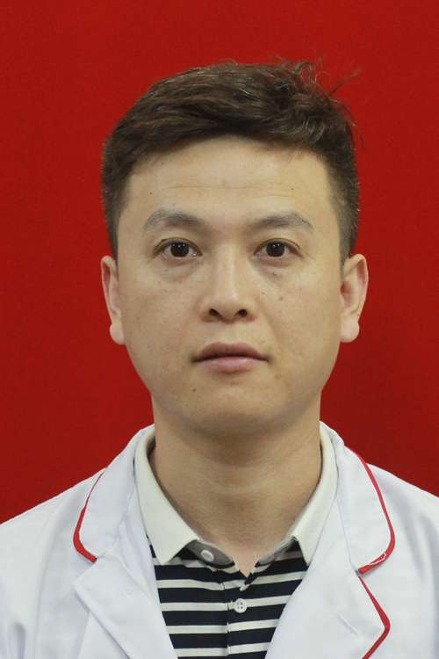**饮食服务中心**

**韦涛 库管员**

韦涛同志服务意识强，热爱本职工作，关心集体，团结协作，顾全大局，服从安排，刻苦钻研业务。在库房日常管理工作中，定期检查库房物资的生产日期，保质期限确保库存物品中无过期、变质等现象出现，严把收货查验、储存关，先进先出，后进后出的知识，确保食品安全。每天对出入库房的物资进行整理和登记，绝不允许餐厅员工物料多领，冒领。加强餐厅库房出入制度的管理，禁止闲杂人进入库房。每天上下班，早到晚走。因为馨园餐厅带有夜餐，每晚有时候要忙到11点左右才下班，这就更要求对工作更加认真谨慎，所以在工作量及时间量也同比其它餐厅较多。下班之后，他都要认真对当日库房物资出入库的账目进行核对。对当月餐厅物资使用量如实登记，做到帐目真实，有据可查。避免了餐厅和中心财产浪费。

开饭时间是餐厅一天中最繁忙的时候，大家总能看见韦涛同志不歇脚地忙里忙外，只要有员工休假忙不开时，他总会自觉顶上，从没有见他发过半句牢骚。他利用自己闲暇时间帮助其他员工做一些力所能及的工作，得到餐厅员工的一致好评认可和赞扬。在处理学生和员工的纠纷时，他能做到积极，认真，合理，有效的控制事情进一步发展，做到让学生满意与员工的理解。餐厅主任有事外出时，他能积极协调，安排餐厅工作，做到合理有序，充分得到餐厅主任的认可和好评，成为餐厅主任的得力助手，能更努力的为集团献出自己的力量。

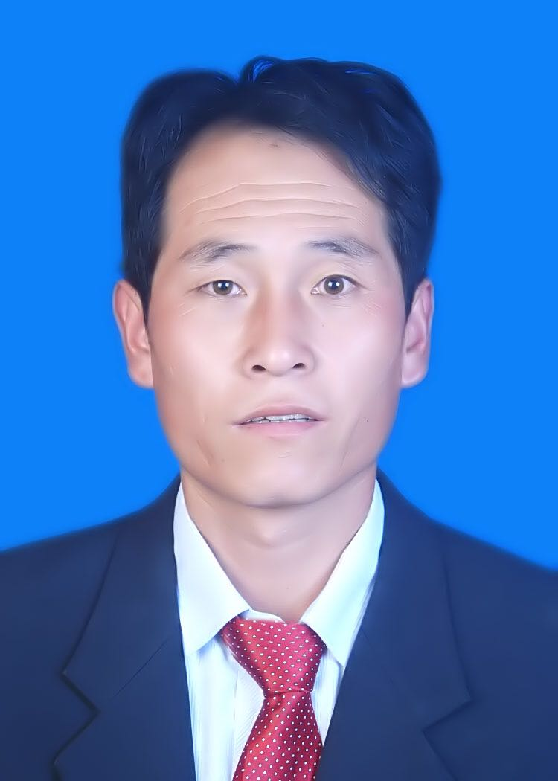

**维修工程中心**

**马继平 派工员**

马纪平,男,后勤集团维修工程中心太白校区派工员。自2008年进入维修中心工作至今已9年。一路走来，从最初的一名粉刷工到现在的土建、水电、粉刷样样精通，他自身不断的学习提高自己，严格遵守中心的各项规章制度。日常工作中积极勤奋、认真负责、毫不懈怠，多次为中心的发展出谋划策，建言献行，对本岗位所需的基本技能和业务内容了如指掌，还想方设法积极调动广大员工，特别是一线员工的工作积极性。能合理的安排组织人员进行维修工作、协调解决各种物料的需求及堆放、及时解决现场出现的突发问题，坚持在现场指导、监督施工安全及质量问题，遇到难度较大的维修工作，他总是带头冲在前面，当好表率。他立足自身岗位，本着作为一名后勤人该有的服务精神，有较强的服务意识，积极主动配合对方的工作，对于对方提出的问题耐心解答，虚心听取领导及同事的意见和建议，将工作做到细致入微、面面俱到。他在平凡的工作岗位上做着不平凡的工作，曾多次被中心评选为“先进个人”和“稳定安全先进个人”。

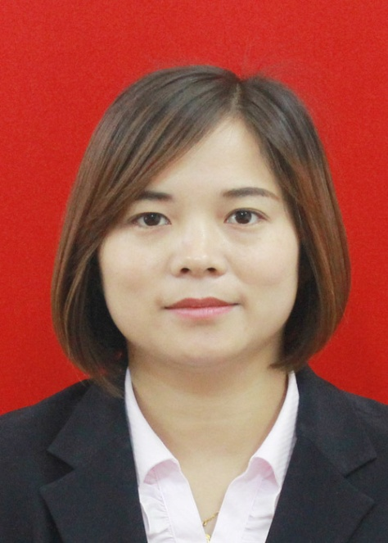

**西大宾馆**

**陈庆亚**

**沁园餐厅前厅经理**

陈庆亚. 女. 1989年6月出生，2015年8月到西北大学宾馆沁园餐厅工作，现为沁园餐厅前厅部经理。

该同志热爱本职工作，踏踏实实，积极向上，具有较强的工作责任心，不断完善自身修养，努力钻研业务知识、服务技巧，组织能力强，对待来宾热情、周到、细心，始终做到微笑服务。善于团结同志，尽职尽责，勇挑重担，至诚的为宾客服务，使来西北大学宾馆沁园餐厅用餐的客人感到家一般的温馨，用她的热情、周到、细心、微笑服务，赢得了客人一致好评。

在工作中，能服从领导、听从指挥，认真遵守执行宾馆的各项规章制度，特别是餐厅部的各项规章制度，以身作则，严格要求自己，善于学习、总结经验教训；在负责沁园餐厅前厅部的管理中，认真细致、合理安排，发现问题及时解决，保证各项工作都能够落实到位；高标准、严要求，要求服务人员，服务从细节抓起，力求把各项工作做好。

近年来，陈庆亚同志带领沁园餐厅前厅部全体员工不懈努力，顺利的完成了校内外各种接待服务任务，特别是大型活动及重要宴会；沁园餐厅前厅部的各项工作受到了各方面的一致好评。由于本人工作表现突出，多年被评为宾馆先进个人。

宾馆的服务工作任重而道远，希望该同志再接再厉，不断努力，坚持细心、微笑的优质服务，不断提高沁园餐厅接待服务水平，打造出西北大学宾馆优质服务品牌。

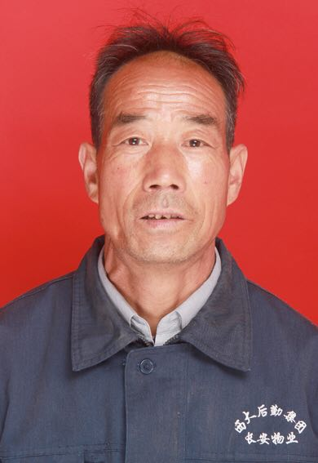**长安物业中心**

**田自强 维修工**

田自强，男，1957年9月生，陕西省宝鸡市麟游县人，2013年开始一直在教学区从事外围环境保洁工作。

该同志工作五年来，每一清晨天还未亮总会准时出现在学校东门及停车场附近的工作区域，手把扫帚，清扫着落叶、灰尘，捡拾树坑里的烟头、纸屑，扫除道路上的每一处灰尘、垃圾。无论春夏秋冬，烈日当头，还是风雨交加，日复一日、年复一年，一次次扫起，一次次重来，他始终认真履行自己的岗位职责，从未叫过苦、叫过累。

每逢遇学校大型活动临时调配工作他总是第一个出现在工作现场，不计个人得失、任劳任怨、勤勤恳恳，得到了大家一致认可。他凭借个人的工作热情，在自己的岗位上发挥着光和热，在平凡的岗位上实现着自己的人生价值，同时，也以他的实际行动影响着其他员工。多次被评为先进个人。

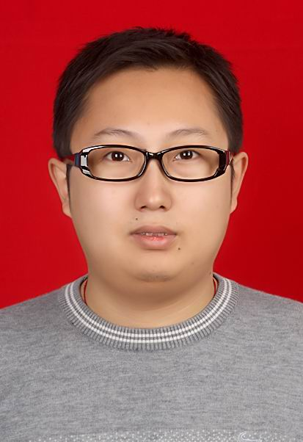

**电讯运输中心**

**汝斌 电讯维修员**

汝斌，2005年聘任为电讯运输中心电信维修收费员工。工作至今，主要负责南校区通信收费与安装维护工作。

在工作中，他自觉**遵守集团的各项规章制度，积极参加单位组织的各项学习活动。**主动加强业务技能提高，始终做到快捷、高效、热情的为广大教职工提供通讯保障。

自从踏进电讯中心的大门开始，他就努力学习专业知识，主动拜中心老员工为师傅，细心观察他们的实际操作，不断丰富着自己的实际工作经验。他敬职敬责，任劳任怨，用自己饱满的工作热情和扎实的工作经验来应对每一次工作中出现的问题和困难。他始终认为，既然选择了学校电信服务这个工作，自己的一言一行都代表的是单位的工作形象，在工作中就应该以真诚热情的服务态度，扎实熟练的工作能力，去服务广大师生。在实际工作中，他对于学校教职工和广大学生来到电讯中心来办理各种业务及咨询电讯业务时，他始终都能笑脸相迎，热情细致的为广大师生服务，始终坚持“当天障碍当天维修，当天障碍当天消除” 和以“热心、耐心、细心、责任心”对待每一件事每一个人。快速的受理和办理每一个院系科室的电话业务。

多年来，汝斌同志一直坚持按照集团和中心要求的"一切为了学校，一切为了师生"的工作标准，努力用自己最大的工作热忱服务师生。通过自己多年辛勤的工作以及对师生负责的工作态度，圆满完成了各项任务，同时，也收获了一份快乐而自信的人生。

汝斌同志敬职敬责、任劳任怨、努力为教职工微笑热情、快捷高效的服务热情，受到了广大教职工和师生的认可和好评。并多次被中心评为工作先进。

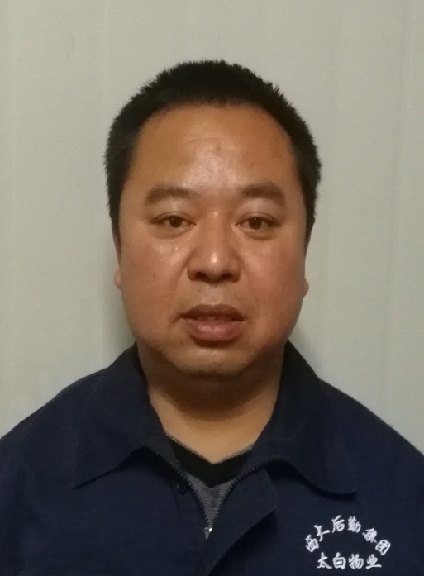

**太白物业中心**

**宋建军 绿化工**

宋建军，来西北大学后勤工作二十多年来，一直从事后勤绿化工作， 他工作细心，手脚灵活，工作中有很强的主观能动性，总能把问题想在别的前面。他热心主动、乐于助人，在西大只要提到“小宋”这个称呼，几乎无人不知、无人不晓。 他把绿化工作做的又精又细，可谓是“宁静心思付浓荫，点点细呵护”他不断的学习绿化和植物养护知识，并学以致用，解决工作中遇到的各种实际困难。他时间观念很强，他说因为植物的种植、移植、修剪、养护等都是有很强的时间性，直接关系到苗木的成活率，他要保证苗木的成活率不低于百分之九十九，所以他工作起来特别较真，决不允许自己犯错。他热爱学习，他说校园环境、绿植修剪、造型都要与时俱进，所以他利用休息的时间常常读书看报，了解国内外绿化方面的书籍，报道、还常常去别的校园公园等地实地参观学习。太白校区是百年老校区、历史悠久，树木都长的高大壮实，高空作业修剪时他常常跑在最前面，他说他年龄小身体轻，爬树像猴子一样灵活，最主要是别人上树他不放心。

他是平凡的，他没有气冲云天的豪言壮语，只有天天如一日的辛勤劳动。就这样为了实现一个园艺师的自身价值，校园的美丽整洁，宋师傅用辛勤汗水和无私奉献为我们美化着这个校园，为西大校园绿化奉献自己全部力量。

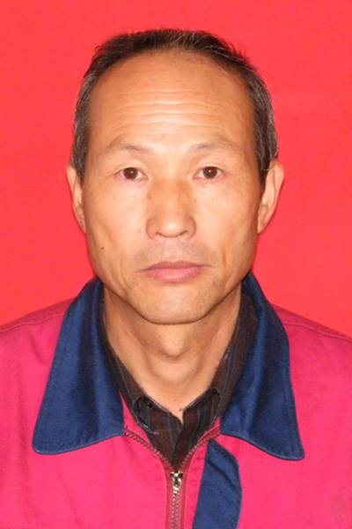

**桃园生活服务中心**

**李锐 绿化主管**

李锐，1963年6月生，甘肃平凉人。现任桃园校区行政部绿化主管，2003年入职，十五年来为园区绿化美化工作奉献着自己的光和热。近年来，随着园区绿化面积的增加，他一直严格要求自己学习绿化养护新技术，利用闲余时间保养、维修损坏的工具，尽量为单位节约维修经费。2017年带领园区绿化工人工修剪各类大、小乔木377余棵，治理病虫害数木100余棵。在园区新建绿化景观方面献计献策，栽植养护方面亲力亲为，为园区增添一道道亮丽的风景线。绿化工作具有季节性，即使任务量最重的时候，他也从不抱怨，自己总拣最苦最累的活干。利用雨天，组织绿化工进行技术交流讨论，相互学习。在桃园校区工作的这些年，与园区住户亲如一家，帮助过的住户不计其数，近年来多次义务帮助住宅区6号楼一位残疾住户修理轮椅；2013年曾将一位在校门口崴脚的住户背着送回她家，老人现在提起来仍赞不绝口。身为绿化工，经他手修剪的树木正在蓬勃地生长，身为一名西大人，他乐于助人的精神也在感染着更多的人。

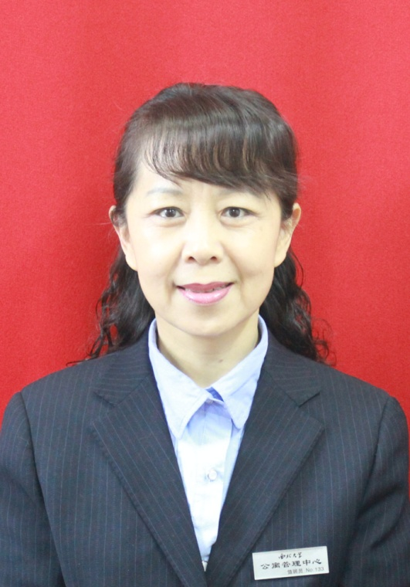

**公寓管理中心**

**朱丽君 楼长**

朱丽君是西北大学太白校区公寓管理中心3、12号公寓楼的楼长。

朱丽君刚入职时担任的岗位是门卫一职。门卫看似很普通，却需要有很强的责任心、耐心和爱心。平时她主动工作，及时完成楼长安排的工作，每天特别认真地观察出入的学生，练就了一双“火眼金睛”。在入职短短两月的时间内她便掌握了所辖楼内百分之八十左右的学生信息。

朱丽君待人和善、工作突出，在实际工作中，模范带头、不怕艰苦、勤奋工作、虚心学习，在她工作几个月后便得到大家的一致认可将其提升为楼长。换岗后的她工作更加勤奋，也更加严格的要求自己，她深信职业不分贵贱，只要好好地干，行行都会出状元。在楼长的岗位上，她研究出一种独特的方法：将学生划分为几个标签，开朗活泼、性格孤僻等等，针对不同类型的学生，她采取的处理方式、方法各不相同，对于性格孤僻的学生，她在生活上主动关心，经常与他们聊天，鼓励他们多跟同学、外界交流，有烦心事了可以找阿姨倾诉，及时疏导他们的学习压力和心理，让他们在这里也能感受到家一般的温馨；对于开朗活泼的学生，她鼓励他们多参加各种活动，发挥自己的长处，让学生在活动中挖掘自己更多的潜力。

在学生宿舍管理方面她提出了许多中肯而又实用的建议，得到了领导的认可和赞扬。例如，她听到有同学反映上卫生间的时候，不小心将手机掉入蹲坑内，立即拿起自制的小夹子，主动帮同学捞手机，不顾刺鼻的味道，不顾脏水污物，不好夹就直接用手掏，真诚的劳动，换回了同学们一次又一次的感动与夸赞。事后她向中心领导反映此情况并建议在卫生间隔挡的木板上安装小篮子，这样同学们上洗手间的时候，可以将手机、钥匙等贵重物品放在小篮子内，不用再担心东西会掉进厕所，中心领导认可了这个建议，马上派人在厕所加装小篮子。此后，她的很多建议都被中心采纳实施，如给卫生间门口安装灭蝇灯、公寓楼门口放置平安树、幸福树等。

随着互联网的发展，QQ、短信等交流平台已不能满足于现代人的发展需求，手机微信成为许多人每天必玩的应用，不仅年轻人广泛使用，也受到越来越多老年人的欢迎与追捧。在微信出现之初，为顺应时代发展需求，方便学生公寓工作管理，公寓中心结合当代学生广泛使用微信的特点，给每个学生公寓楼都创建了微信服务群，为学生们创造了一个能表达自己观点和说出自己想法的平台。

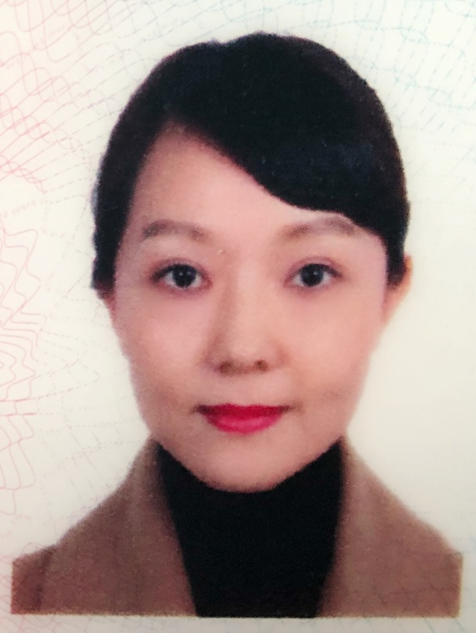

**西大幼儿园**

**高鹭 教研助理**

高鹭，从一名保育老师做起，先后分别担任配班教师、班主任、保教助理、教研助理等职。入职八年来，一直在教育一线从事教育教学及教科研工作。

高鹭同志在教育教学工作中一直牢记我园“爱心、耐心、细心、热心”的园训，运用自身专业基础积极投入到教育教学改革实践中去，因为热爱所以投入，因为投入所以进步，通过不断努力在教育教学工作中也取得了一些成绩。

**1.不断创新，开拓探索不断丰富教育教学策略及园本课程。**

由于自己对语言领域教学的浓厚兴趣，担任班主任期间积极开展绘本阅读方

面的教学探索，积极学习最前沿的教育理论及教学策略，并能够将其第一时间引入园内，将日本纸戏剧舞台、布偶贴小剧场引入幼儿园语言领域教育教学中，孩子们对纸戏剧这个“小小的盒子”充满了兴趣，创造性的使用布偶贴小剧场原创的教学活动“挠挠大怪物”在园内、碑林区以及多次下乡支教教学观摩活动中受到广泛好评。对幼儿园南北两校区全体教师进行“小盒子、大秘密——纸戏剧、布偶贴小剧场教学运用”专题讲座，对教师们开展的纸戏剧、布偶贴教学活动进行教学指导。将自己在绘本亲子共读方面的一些教学心得分享给家长，对小班组全体家长进行了“亲子共读—播撒幸福的种子”专题讲座，通过专业的指导帮助家长在家庭中与孩子一起进行亲子共读。此外，在其他领域教学中也积极探索，幼儿园安装了电子白板后，在怎样更好地运用多媒体技术提高教育教学有效性方面我进行了一些教育实践探索，积极运用白板开展教学活动，运用白板设计的科学领域（数学）教学活动“孵小鸡”获得了全国首届全景数学教学比赛二等奖。近5年来共有7篇原创教学设计获得全国省市级奖项。

**2.发挥优势，关注教师心理健康及业务能力提升。**

因一直承担幼儿园新教师培训任务，所以更加关注新教师心理状况，撰写园本培训教程《幼儿园新教师团体心理辅导手册》对新教师开展心理辅导，取得了良好效果稳定了新教师队伍并对教师后续发展起到了积极的作用。每学期对全园教职工开展心理讲座，也收到了大家的一直欢迎。2017年被碑林区聘为教师技能大赛案例分析小组评委，指导我园教师参加碑林区、西安市、陕西省教师技能大赛均取得了好成绩。

**3.关注家园共育工作，为家长提供教育支持与帮助。**

为家长多次进行有关《幼儿期开展早阅读活动意义》、《蒙台梭瑞教育对幼儿的终生影响》、《怎样开展幼儿发展评价》等家长讲座，向家长宣传正确的教育方法，让家长了解儿童的生理和心理特点，家园配合共同做好儿童的教育工作。在日常工作中，随时帮助家长共同解决孩子成长中的问题，得到家长的大力支持和信任。同时，注重有效整合家长资源，让家长成为班级中的一员，参与到儿童的一日生活活动中，广泛利用家长资源，与家长共同合作、设计教学活动，由家长到幼儿园亲自对部分或全体儿童施教。